**NMVOC 1 h keskmise hajumiskaart: arvutus nr 3804** (väljavõte hajumismaksimumi tekkekoha ümbrusest) maksimum 3863,65 µg/m3

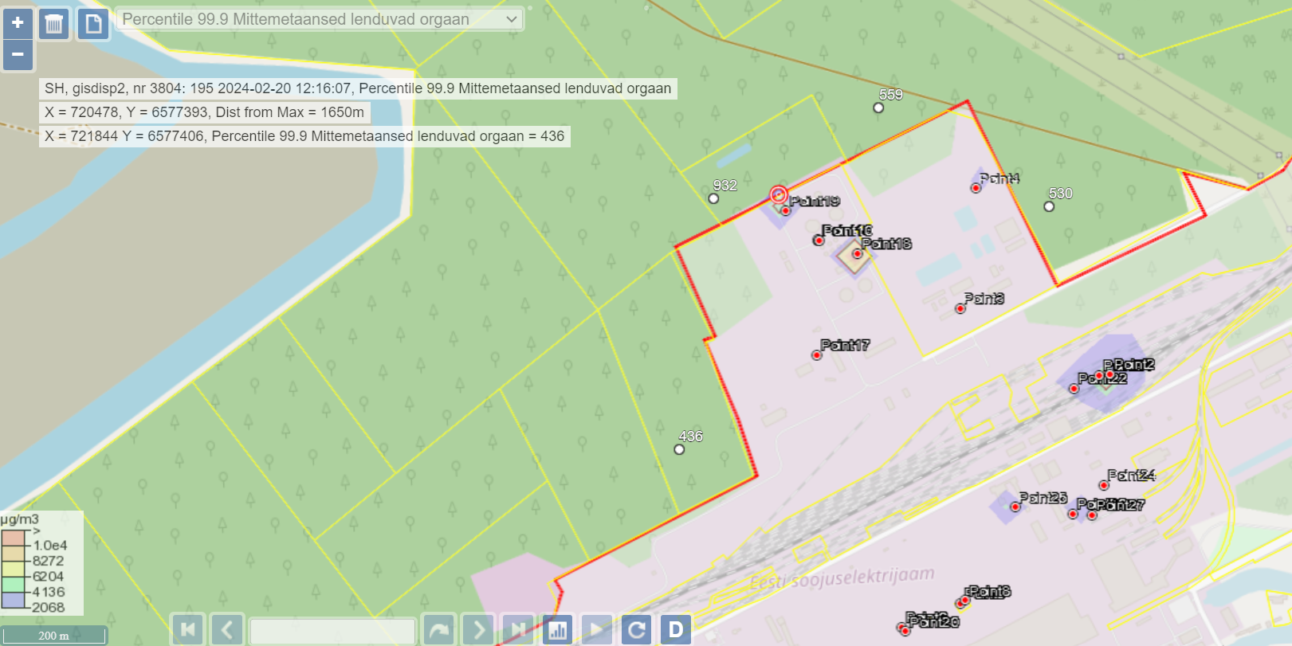

**NMVOC 24 h keskmise hajumiskaart: arvutus nr 3804** (väljavõte hajumismaksimumi tekkekoha ümbrusest) maksimum 1760,06 µg/m3

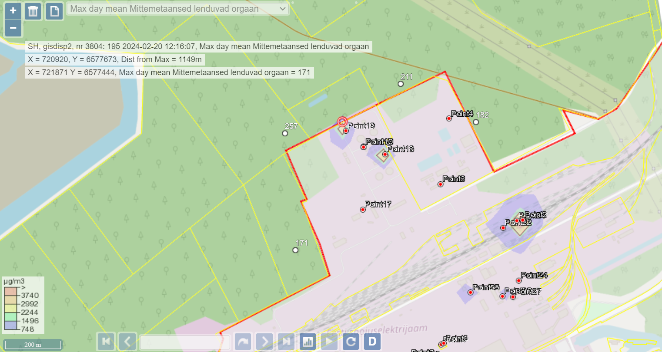

**Aiviro lähteandmete-tulemuste tabel ja kaasatud allikate loetelu:**

